Синтез металл-углеродных наноматериалов методом ИК-излучения
Машекова А.С.
Студент
Национальный исследовательский технологический университет «МИСИС», институт новых материалов и нанотехнологий, Москва, Россия
E–mail: ms.mashekova@mail.ru
Металл-углеродные наноматериалы, представляют собой однородно диспергированные металлические наночастицы в углеродной матрице. Сочетание неорганических и органических компонентов этих материалов даёт возможность получать уникальные физико-химические свойства. По этой причине металл-углеродные наноматериалы перспективны в использовании их в качестве ион-селективных электродов, холодных катодов, материалов для электромагнитных экранов, катализаторов нефтехимических процессов [1-2]. В связи с этим, целью работы было получение металл-углеродных наноматериалов методом ИК-нагрева и изучение их характеристик.
Получение металл-углеродных наноматериалов осуществлялось методикой представленной в работе [3]. Пиролиз проводился в ИК-камере «Фотон» в инертной атмосфере при необходимой температуре. Таким образом, было получено 5 образцов на основе полиакрилонитрила и ацетилацетоната железа (III) при температуре ИК-нагрева 500 °С. Образцы были обработаны щелочью для увеличения удельной площади поверхности при различных интенсивностях ИК-излучения. Качественный рентгенофазовый анализ (КРФА) проводился на рентгеновском дифрактометре «Дифрей-401» на CrK_{α}-излучении, результаты представлены на рисунке 1. Исходя из дифрактограмм видно, что наноматериал состоит из углерода, карбида железа (III), α-Fe и γ-Fe, в образце PAN-Fe-500-500-a присутствует фаза оксида железа (II). Образцы были исследованы методом просвечивающий электронной микроскопии (ПЭМ), на микроскопе LEO912 AB OMEGA. Результаты ПЭМ представлены на рисунке 1, откуда следует, что морфология металл-углеродного наноматериала ‒ металлические частицы формы близкой к сферической (тёмные области), окруженные углеродной матрицей волокнистой структуры (светлые области). Методом низкотемпературной адсорбции азота определена удельная площадь поверхности S_{уд} образов, которая составила 67, 515, 1065, 1300 и 1109 м²/г для образцов, температура щелочной обработки которых, составляла 500, 600, 700, 800, и 900 °С, соответственно.
а)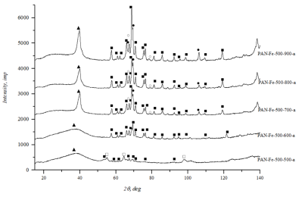 б)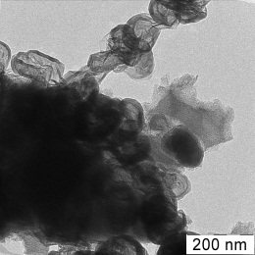
Рисунок 1 – Результаты: а) КРФА (▲− углеродная фаза; ■ − Fe₃C; □ – FeO; ● − α-Fe; ○ − γ-Fe;), б) фотография ПЭМ.

Литература
1 Металлоуглеродные нанокомпозиты на основе пиролизованного полиакрилонитрила / И. Запороцкова, Л. Кожитов, Н. Аникеев и др. // Изв. Выс. Уч. Зав. Мат. Элк. Тех.‒ 2014.‒ Т. 17.‒ № 2.‒ С. 134 − 142.
2 Шешко, Т. Ф. Совместная гидрогенизация оксидов углерода на катализаторах, содержащих наночастицы железа и никеля / Т. Ф. Шешко, Ю. М. Серов. // Журн. физ. химии.− 2011.− Т. 85, № 1.− С. 57 − 60.
3 Заявка 2008142256/04 РФ, МПК (51) С08О 5/00. Металл-углеродный нанокомпозит и способ его получения / Ермилова М.М., Ефимов М.Н., Земцов Л.М. и др., заявл. 27.10.2008; опубл. 20.07.2010, Бюл. №20.− 13 с.

